**ELEMENTOS POTENCIALMENTE TÓXICOS E MACROELEMENTOS EM HIDROGRAFIAS DA PROVÍNCIA MINERAL DE CARAJÁS-PA**

Deimid Rodrigues da Silva1; Hain Figueiredo Costa2; Mauricio Willians de Lima3; Dulcidéia da Conceição Palheta4; Antonio Rodrigues Fernandes5.

1Graduando em Agronomia. Universidade Federal Rural da Amazônia/Ufra. E-mail: rodriguesdeimid@outlook.com

2Engenheiro de Pesca. Universidade Federal Rural da Amazônia/Ufra.

3Doutorando do Programa de Pós-Graduação da Agronomia/Ufra. E-mail: mauricio_willians@hotmail.com

4Professor (a); Universidade Federal Rural da Amazônia. E-mail:

deia.palheta@hotmail.com

5Professor (a); Universidade Federal Rural da Amazônia. E-mail: antonio.fernandes.ufra@gmail.com

**RESUMO**

Uma das grandes preocupações ecológicas da atualidade refere-se aos impactos ambientais provocados pelo aumento da concentração de compostos químicos, o que gera inúmeras consequências ao ambiente e a saúde humana. O contexto geológico e configuração do Cráton amazônico, sobretudo, da província mineral de Carajás, no Sudeste do estado do Pará foram responsáveis pela deposição de variados minerais e elementos potencialmente tóxicos (EPT) em seus solos. Por outro lado, não se tem informações sobre os impactos causados por esses elementos ao ambiente aquático. O objetivo deste estudo foi avaliar os teores de EPTs e macroelementos das principais hidrografias da província Mineral de Carajás, PA. Foram coletadas amostras de água na bacia do rio Parauapebas, Igarapé Gelado e Tapirapé, no total de 14. As amostras de água foram coletadas mediante o uso de uma garrafa de van Dorn, transferidos para recipientes de 500 mL. A quantificação dos EPTs (Al, Ba, Ca, Cd, Co, Cr, Cu, Fe, K, Mg, Mn, Na, Ni, Pb, Ti, V e Zn) nas amostras de água foram obtidas por Espectrometria de Emissão Ótica com Plasma Induzido (ICP OES). O Fe e Mn tiveram concentrações acima dos valores orientadores, enquanto o Mg e Ca encontram-se em níveis tóxicos. Assim, a qualidade da água dos do Igarapé Gelado, rio Parauapebas e Tapirapé encontram-se fora dos padrões de qualidade, prejudicando o equilíbrio ecológico das comunidades aquáticas e colocando em risco a saúde da população.

**Palavras-chave:** Contaminação ambiental. Amazônia Central. Qualidade da água.

**Área de Interesse do Simpósio**: Recuperação de Áreas Degradadas e Contaminadas

**1. INTRODUÇÃO**

Existe uma preocupação global com a preservação dos recursos naturais e os possíveis efeitos deletérios que resultam na contaminação do solo, sedimento e água (FONTES et al., 2001). Os ecossistemas aquáticos atualmente estão entre os ambientes mais severamente alterados ou degradados (AMBEDKAR; KMALAKKANNAN; MUNIYAN, 2017). Os poluentes que entram no sistema aquático, principalmente os de natureza química (VIJAYAKUMAR; JEYACHANDREN; MANOHARAN, 2012) afetam a qualidade da água e o equilíbrio ecológico, causando sérios problemas à vida e atividades dos organismos (MERCY; DHANALAKSHMI, 2017).

Em relação aos metais, pode-se destacar sua essencialidade, dependendo da espécie e sua toxidade quando encontrados em altas concentrações, dessa forma, desempenhando dupla função na fisiologia dos organismos. Enquanto alguns são indispensáveis para a vida, outros são tóxicos, podendo afetar a atividade das espécies levando à perda de funções vitais, deformidade de órgãos e, em alguns casos, à morte (VANDECASTEELE; BLOCK, 1997).

Os metais potencialmente tóxicos pertencem a uma classe de poluentes não biodegradáveis, que permanecem longos períodos no ambiente (SONG et al., 2017), por isso, mesmo em concentrações muito baixas podem resultar em toxidade para alguns os organismos (NIES, 1999), pois são cumulativos.

Esses metais podem ser transferidos através da cadeia para seres humanos, criando problemas de saúde pública, uma vez que, o homem é o principal consumidor de peixes (MERCY; DHANALAKSHMI, 2017). Como exemplo de problemas de saúde podemos destacar que a intoxicação crônica por cádmio que provoca disfunção tubular renal, anemia e danificar o esqueleto (JÄRUP, 2003). E a exposição prolongada ao chumbo pode causar danos no rim e fígado, além de efeito adverso nos sistemas nervoso central e periférico, sistema hematopoiético, e sistema cardiovascular (LIU et al., 2014). O objetivo foi avaliar as concentrações de elementos potencialmente tóxicos e macroelementos nas águas superficiais das hidrografias da Província Mineral de Carajás-PA.

**2. MATERIAL E MÉTODOS**

* Área de estudo;

O estudo foi realizado nos municípios de Parauapebas, Canaã dos Carajás e Marabá correspondentes a região do Cráton Amazônico, cujas coletas ocorreram em maio e junho de 2015. As bacias hidrográficas dos rios Parauapebas e Itacaiunas são os principais recursos hídricos que banham os municípios situados no sudeste do Cráton Amazônico (Canaã dos Carajás, Parauapebas e Marabá), entretanto, também existem outros de menor expressividade dimensional, tais como o Igarapé Gelado e rio Tapirapé. O rio Igarapé Gelado, originado na região montanhosa de Carajás é um tributário do rio Parauapebas muito utilizado para recreação e pesca. O rio Parauapebas é o afluente mais importante do rio Itacaiunas, enquanto que, a micro bacia do Tapirapé é um tributário a sudeste deste, porém de menor expressividade.

Figura 1 – Área de coleta dos Elementos Potencialmente Tóxicos (EPT).

Fonte: Elaborada pelo autor.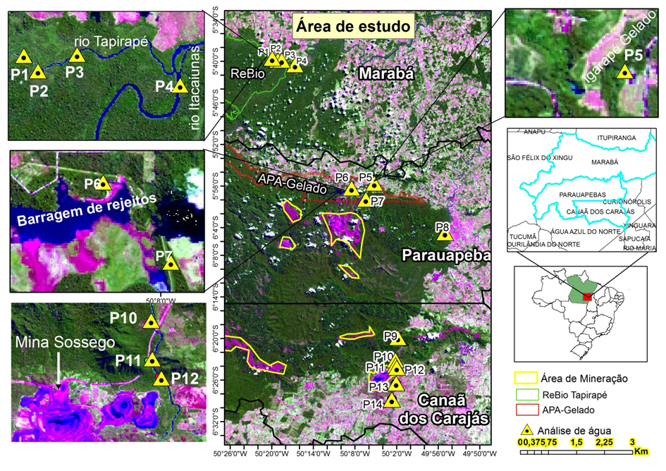

Foram coletadas 14 amostras superficiais de água, divididas em pontos específicos denominados com a letra “P” mais o número da ordem da coleta. Os pontos P1 a P3 foram correspondentes ao Rio Tapirapé e P4 Rio Itacaiunas no município de Marabá; de P5 a P7 no Rio Igarapé Gelado, na Área de Proteção Ambiental (APA) de Igarapé Gelado; de P8 a p14- Rio Parauapebas, no município de Parauapebas (Figura 1).

As amostras de água foram coletadas mediante o uso de uma garrafa de van Dorn, transferidos para recipientes de 500 mL, acidificadas com 10 mL de HNO3 (PA) e acondicionados em caixas térmicas com gelo. As amostras de água foram filtradas em papel filtro de Ø 12,5 cm (unifil) e aferidas em balão volumétrico de 50 mL e colocadas em tubos falcon de 50 mL.

* Determinação de EPTs;

A quantificação dos EPTs (Al, Ba, Ca, Cd, Co, Cr, Cu, Fe, K, Mg, Mn, Na, Ni, Pb, Ti, V e Zn) nas amostras de água foram obtidas por Espectrometria de Emissão Ótica com Plasma Induzido (ICP OES), Modelo Vista- MPX CCD simultâneo, com sistema de amostragem automático (SPS- 5).

* Análise de dados;

Os resultados foram comparados com a resolução Conama (357/2005) para águas doces de classe II (Tabela 01).

Tabela 01- Padrões de qualidade de água.

|  |  |  |  |
| --- | --- | --- | --- |
| **Parâmetros inorgânicos** | **Valor máximo** | **Parâmetros inorgânicos** | **Valor máximo** |
| **Al** | 0,1 | Mg | - |
| **Ba** | 0,7 | Mn | 0,1 |
| **Ca** | - | Na | - |
| **Cd** | 0,001 | Ni | 0,025 |
| **Co** | 0,05 | Pb | 0,01 |
| **Cr** | 0,05 | Ti | - |
| **Cu** | 0,009 | V | 0,1 |
| **Fe** | 0,03 | Zn | 0,18 |
| **K** | - | - | - |

* Valores em mg L-1

Fonte: Conama 357/2005.

**3. RESULTADOS E DISCUSSÃO**

Houve elevado grau de variabilidade nas concentrações de metais potencialmente tóxicos e macroelementos nas águas dos rios e igarapé (Tabela 02), o que se deve a maior ou menor influência da exploração mineral. O Fe e Mn apresentaram concentrações acima dos valores preconizados pela legislação vigente (Resolução Conama 357/2005) em 92 e 42% das áreas analisadas, respectivamente. A área analisada possui elevado variabilidade de depósitos minerais de classe mundial, com destaque para altos teores anômalos de Fe (TEIXEIRA; MISI; SILVA, 2007), o que justifica concentrações elevadas na maioria das amostras. Os processos pedogenéticos ocorridos na Amazônia nas áreas de pré-cambriano foram responsáveis pela variedade de depósitos minerais. Os depósitos de minério de Mn com maior expressão econômica situam-se na região de Carajás (SANTOS, 2002). Isso revela que os processos geoquímicos podem ser importante fonte deste elemento para a água.

Tabela 02- Elementos potencialmente tóxicos e macroelementos analisados na área de estudo.

|  |  |  |  |  |  |  |
| --- | --- | --- | --- | --- | --- | --- |
| **Metais** | **Mínimo** | **Máximo** | **Média** | **Mediana** | **Desvio Padrão** | **CV (%)** |
| Al | 0 | 0,095 | 0,031 | 0,027 | 0,025 | 0,81 |
| Ba | 0 | 0,597 | 0,335 | 0,383 | 0,173 | 0,51 |
| Ca | 0,979 | 10,989 | 5,913 | 4,347 | 3,567 | 0,60 |
| Fe | 0,023 | 3,067 | 1,760 | 2,020 | 0,991 | 0,56 |
| K | 0,201 | 2,633 | 1,213 | 1,128 | 0,713 | 0,58 |
| Mg | 0,523 | 5,244 | 2,315 | 1,491 | 1,489 | 0,64 |
| Mn | 0,004 | 0,229 | 0,102 | 0,082 | 0,066 | 0,64 |
| Na | 0,375 | 10,443 | 4,524 | 2,763 | 3,536 | 0,78 |
| Ti | 0 | 0,011 | 0,001 | 0,000 | 0,003 | 2,31 |
| V | 0 | 0,066 | 0,028 | 0,027 | 0,022 | 0,77 |
| Zn | 0 | 0,012 | 0,002 | 0,001 | 0,004 | 1,50 |

* Valores dos metais em mg L-1

Fonte: Elaborada pelo autor.

As concentrações de Al, Ba, V e Zn ficaram abaixo dos limites máximos permitidos pela Resolução Conama 357/2005, indicando que não existe risco a biota por esses elementos, neste momento. Desta forma, as concentrações na água não representam ameaça de toxidade para os peixes, assegurando a preservação das espécies e evitando o risco a saúde humana pela ingestão desses organismos.

Os macroelementos Ca, K, Mg, Na e o Ti, a resolução Conama 357/2005 não faz referência quanto a valores de referência para qualidade das águas. A literatura possui dados muito limitados sobre a ecotoxicidade desses elementos para a vida aquática.

Os metais Cd, Co, Cr, Cu, Ni e Pb ficaram abaixo do limite de detecção nos pontos de amostragens. Isso significa que os extratores não removeram o metal em quantidade que pudesse ser medida pelo equipamento de absorção atômica (ANJOS; MATTIAZZO, 2001).

**4. CONCLUSÃO**

As águas do Igarapé Gelado, rio Parauapebas e Tapirapé encontram-se fora dos padrões de qualidade, colocando em risco a proteção das comunidades aquáticas. Os metais potencialmente tóxicos Fe e Mn encontram-se em concentrações acima do tolerado pela a ictiofauna, e consequentemente, a saúde da população está em risco. Os demais elementos potencialmente tóxicos atualmente estão em baixas concentrações, isto não significa que no futuro venha a ser um risco a saúde dos animais, pois estes são cumulativos.

**REFERÊNCIAS**

AMBEDKAR, G.; KMALAKKANNAN, J.; MUNIYAN M. Assessment of some heavy metals in the selected freshwater fish species collected from Veeranam Lake Cuddalore District, Tamil Nadu, India. **World Scientific News**, v.81, n.2, p.235-24, 2017.

ANJOS, A. R. M.; MATTIAZZO, M. E. Extratores para Cd, Cu, Cr, Mn, Ni, Pb e Zn em Latossolos tratados com biossólido e cultivados com milho. **Sci. Agric**, v.58, n.2, p.337-344, 2001.

FONTES, M. P. F. et al. Mobilidade de metais pesados como o relacionado com as características químicas do solo e mineralógicas dos solos brasileiros. **Poluição Ambiental**, Massachusetts, USA. v.111, n.3, p.429-435, 2001.

JÄRUP, L. Hazards of heavy metal contamination. **Br. Med. Bull.**, v.68, p.167-182, 2003.

LIU, G. et al. An ecological risk assessment of heavy metal pollution of the agricultural ecosystem near a lead-acid battery factory. **Ecol. Indic**, v.47, p.210-218, 2014.

MERCY, M.; DHANALAKSHMI, B. Toxicological evaluation of heavy metals in tissues of freshwater fish oreochromis niloticus collected from lakes of coimbatore district, Tamilnadu, India. **International Research Journal of Pharmacy**, v.8, n.1, p.41-45, 2017.

NIES, D. H. Microbial heavy-metal resistance. **Appl Microbiol Biot**, v.51, p.730-750, 1999.

PINSINO, A.; MATRANGA, V.; ROCCHERI, M. C. Manganese: A New Emerging Contaminant in the Environment**. Environmental Contamination**, p.17-36, 2012.

SANTOS, B. A. Recursos minerais da Amazônia. **Estudos Avançados**, v.16, n.45, p.123-152, 2002.

SONG, B. et al. Effect of multi-walled carbon nanotubes on phytotoxicity of sediments contaminated by phenanthrene and cadmium. **Chemosphere**, v.172, p.449-458, 2017.

TEIXEIRA, J.B.G.; MISI, A.; SILVA, M. G. Supercontinent evolution and the Proterozoic metallogeny of South America. **Gondwana Research**, v.11, n.3, p.346-361, 2007.

VANDECASTEELE, C.; BLOCK, C. B. Métodos modernos para Oligoelementos Determinação, **John Wiley & Sons**, New York, p.330, 1997.

VIJAYAKUMAR, S.; JEYACHANDREN, S.; MANOHARAN, C. Studies on cyanobacterial population in industrial effluents. **Journal of Algal Biomass Utilization**, v.3, n.1, p.39-45, 2012.